YUNPI 公共数据授权运营平台(HCS版)
操作指导

华为
2023年9月

目 录
1. 前言 1
1.1. 编写目的 1
1.2. 阅读对象 1
2. 操作指导 1
2.1. 系统地址&角色 1
2.2. 创建企业账号 1
2.3. 企业账号登录 2
2.4. 申请企业属性 4
2.5. 企业创建子账号 5
2.6. 企业数据入湖登记 6
2.7. 企业进行数据编目 9
2.8. 企业开发申请 10
2.9. 企业进行产品注册 13
2.10. 企业进行数据产品编目 15
2.11. 企业上架产品 16
2.12. 企业订购产品 18

前言

编写目的
本文档详细的介绍了YUNPI 公共数据授权运营平台的功能及操作流程，目的是让用户查看本手册后，可更顺畅的操作平台，也可作为培训的辅助材料使用。

阅读对象
本文档的阅读对象为使用该平台的所有用户，包括实际使用该平台进行操作的客户方人员，本公司运维人员、测试人员，以及希望了解系统如何使用的其他相关人员。

操作指导

系统地址&角色
公共数据运营管理平台： https://172.30.228.182:8084/home
华为OneAccess：https://oneaccess.zwywt.com:8444/business-ui

创建企业账号
步骤1：访问华为OneAccess平台，创建机构；
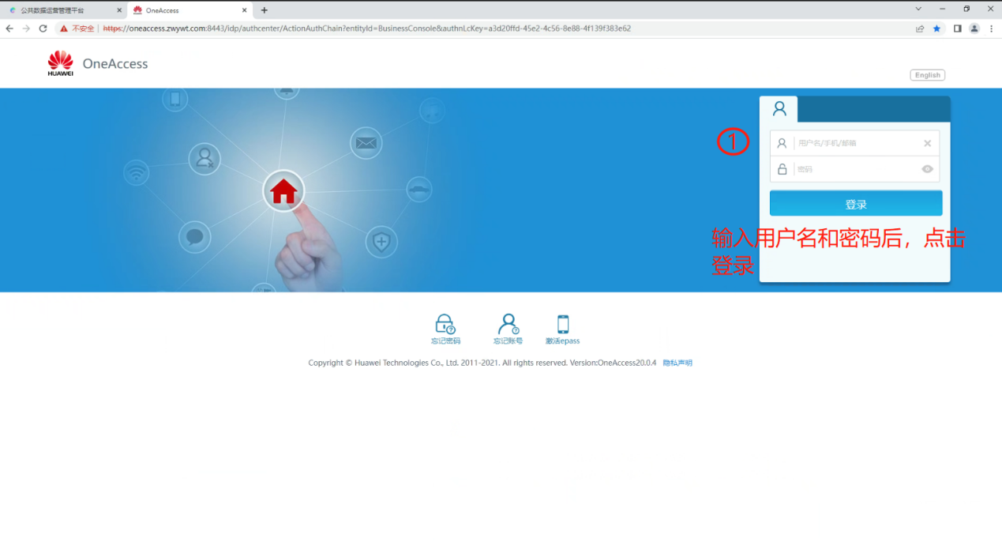
步骤2：创建机构成功后，通过OneAccess同步至运营管理平台；
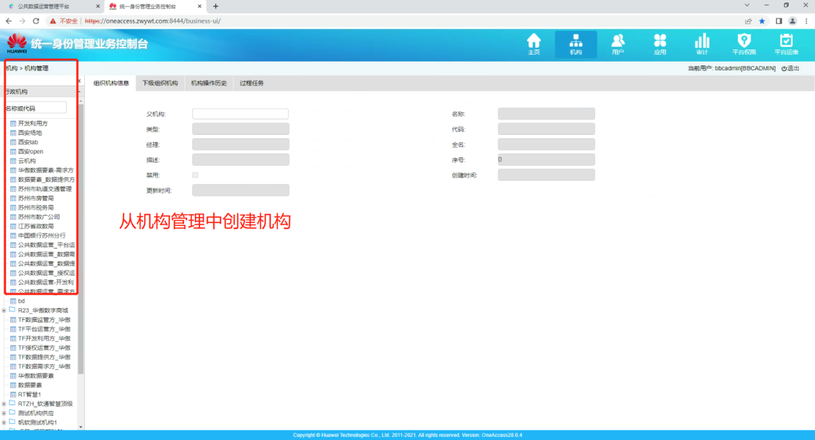
步骤3：同步成功后，直接登录即可。

企业账号登录
步骤1：访问公共数据运营管理平台，点击右上角【登录】按钮；
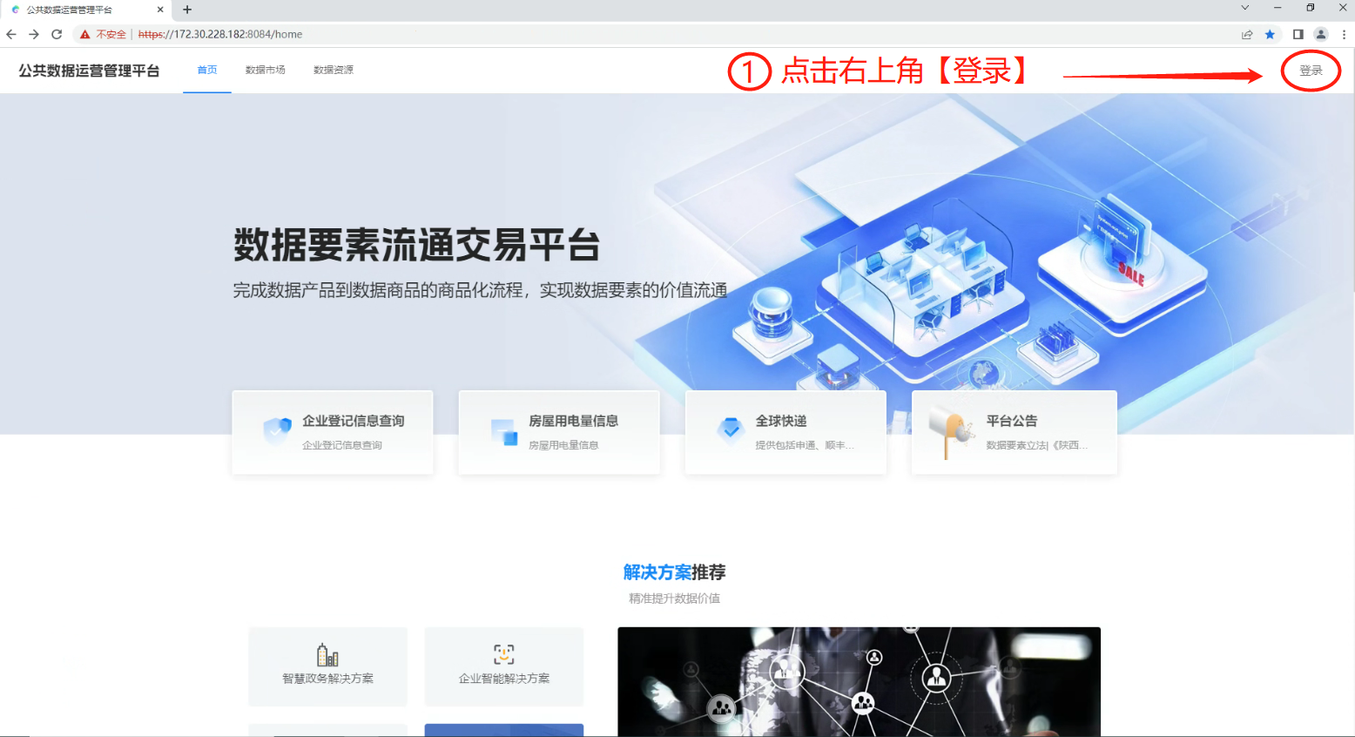
步骤2：点击登录后，跳转到华为OneAccess平台，输入创建的账号和密码，点击【登录】；
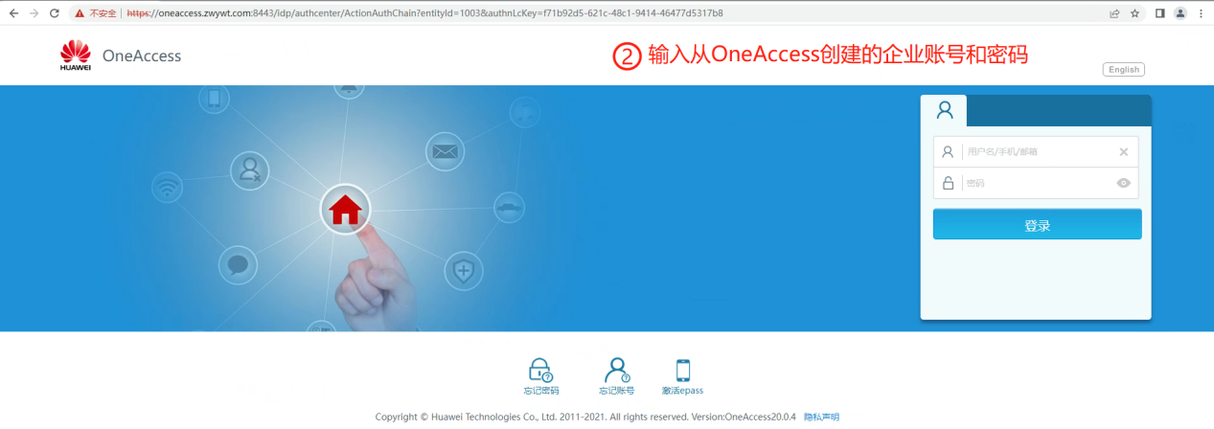
步骤3：登录成功后，跳转至公共数据运营管理平台首页。
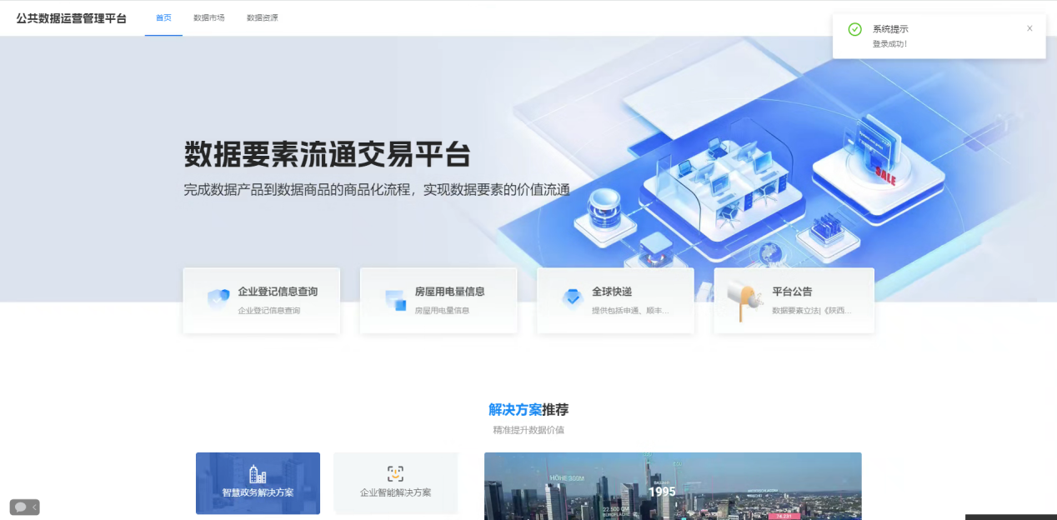

申请企业属性
步骤1：访问公共数据运营管理平台，点击右上角【登录】按钮；
步骤2：点击登录后，跳转到华为OneAccess平台，输入创建的账号和密码，点击【登录】，登录成功后，点击前往运营管理平台
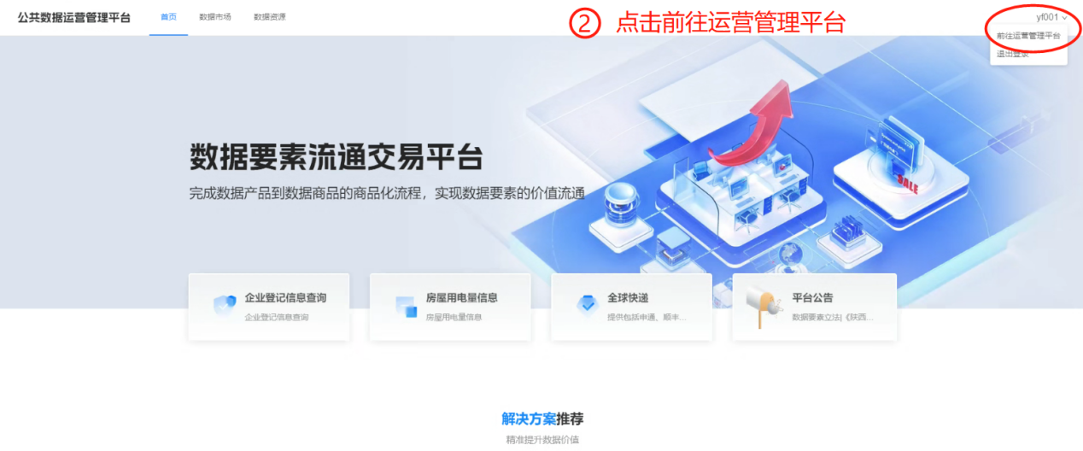
步骤3：首次登录后，系统提示需要勾选申请企业属性，并上传企业材料，点击提交审核.

企业创建子账号
步骤1：登录公共数据运营管理平台后，点击右上角账号下拉框，前往运营管理平台；
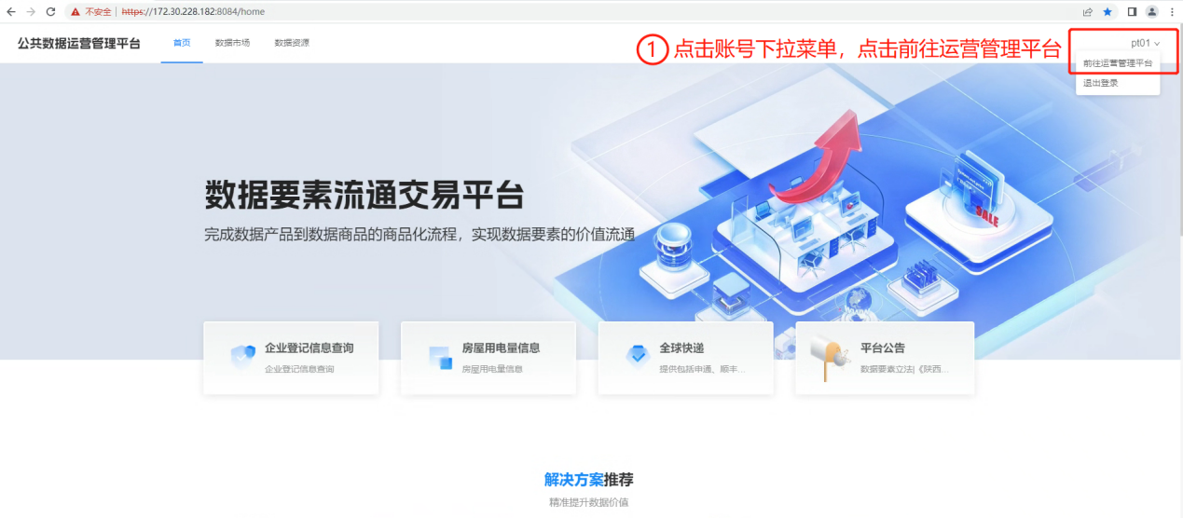
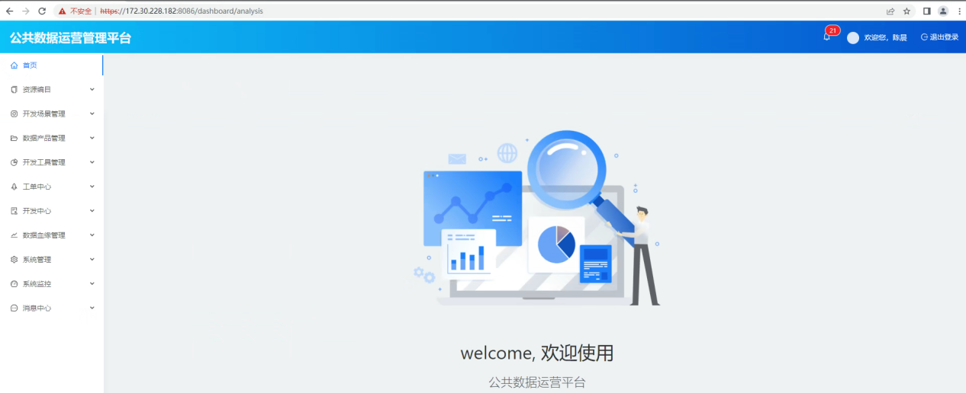
步骤2：进入系统管理->用户管理，点击【新建账号】；
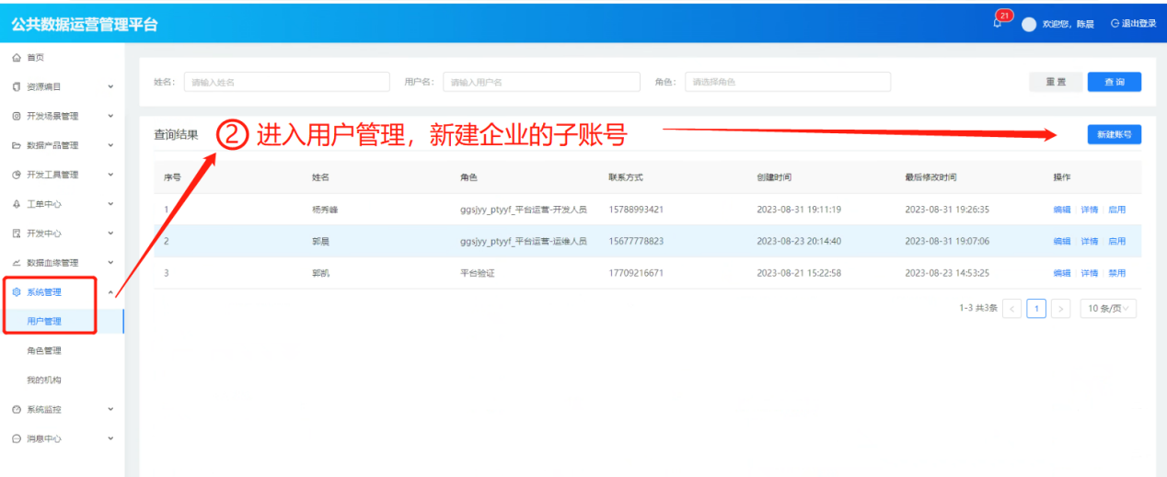
步骤3：填写账号信息，赋予账号角色，点击【提交】即可；
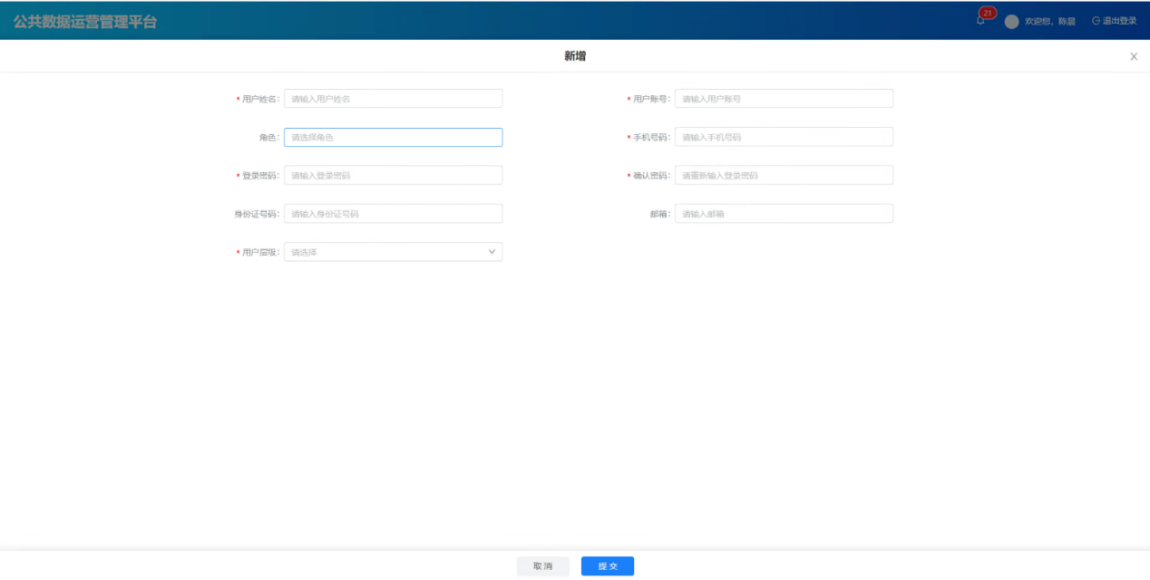

企业数据入湖登记
步骤1：使用数据提供方登录系统，进入运营管理平台->工单中心->数据入湖工单，点击【创建工单】；
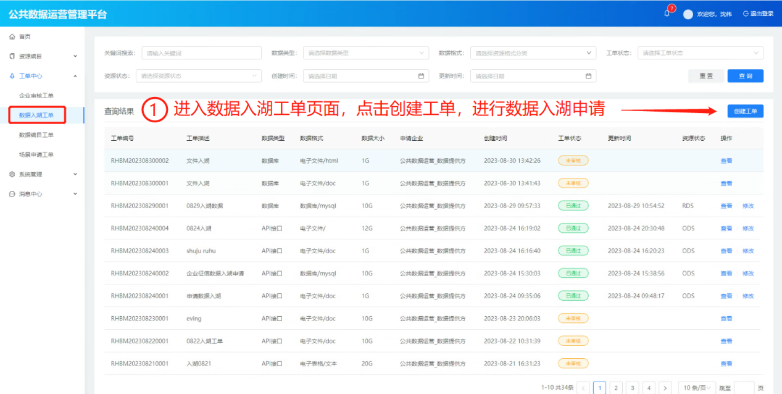
步骤2：填写资源申请信息，点击【提交】；
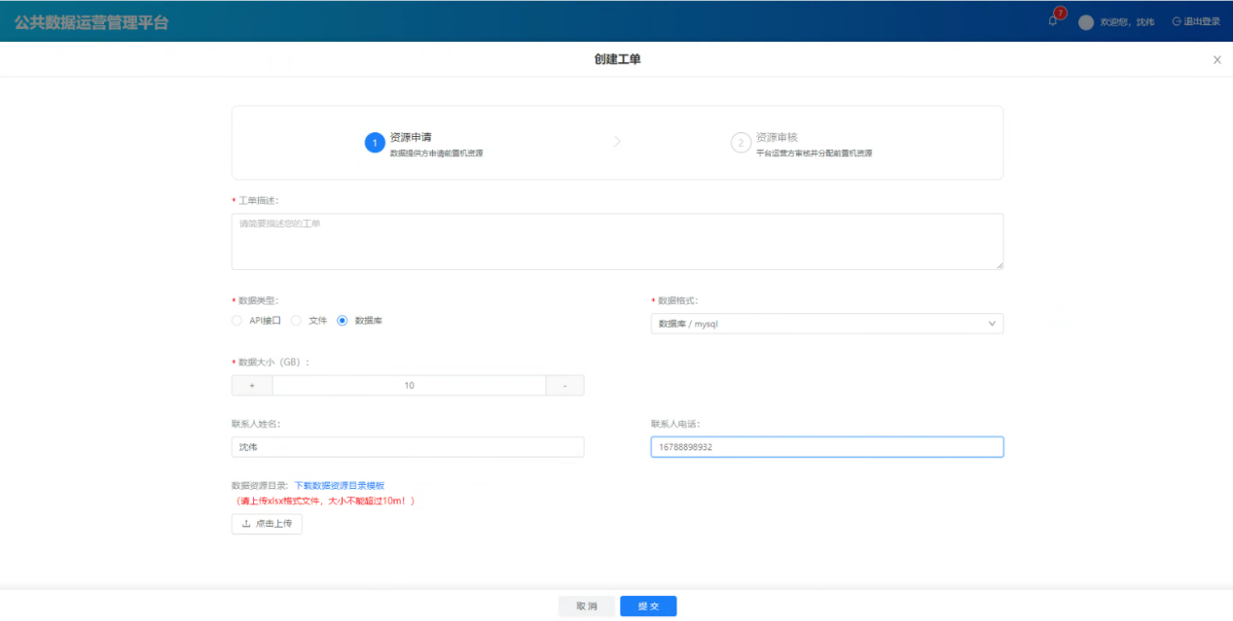
步骤3：提交后，由平台运营方审核；
步骤4：使用平台运营方登录系统，进入运营管理平台->工单中心->数据入湖工单，点击【审核】；
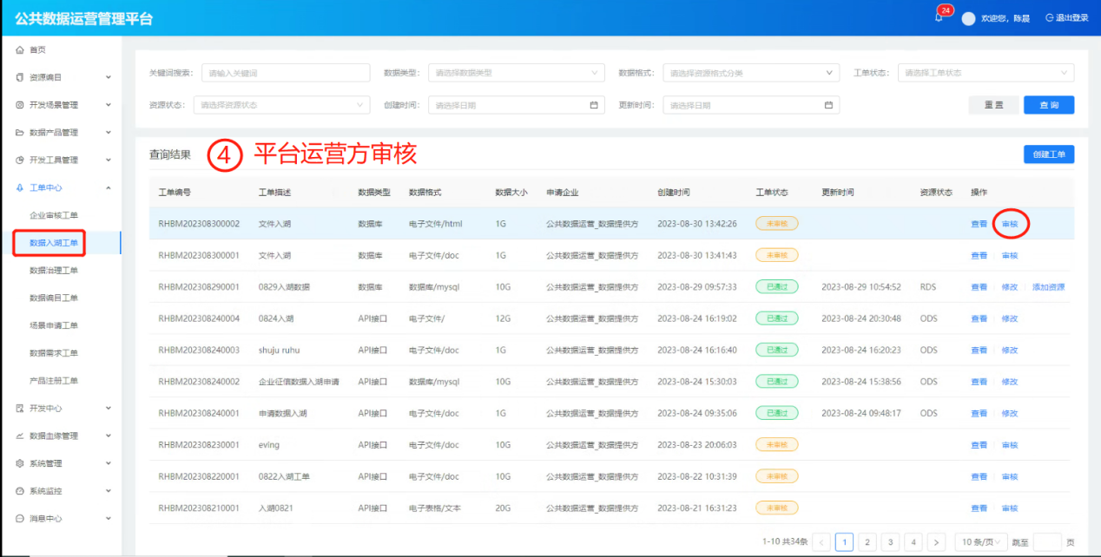
步骤5：审核通过，即可添加资源，输入前置机信息；
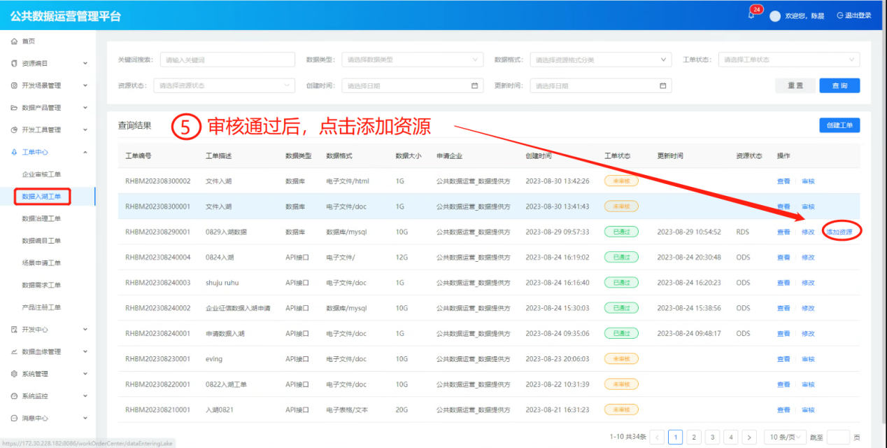
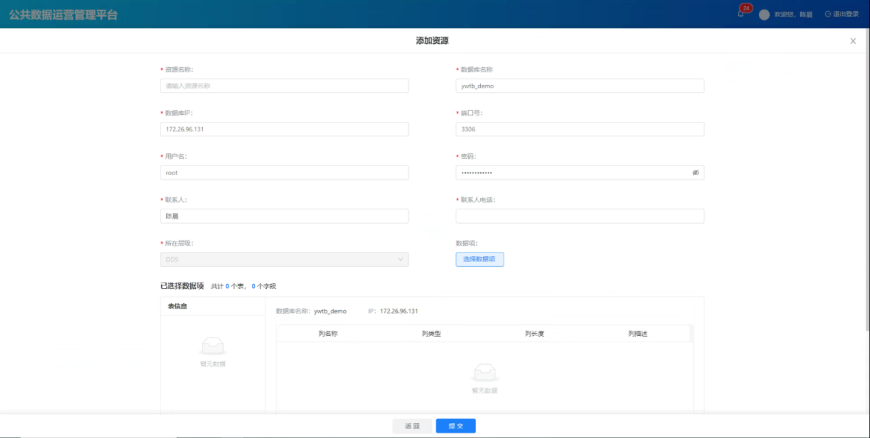
步骤6：填写资源信息后，点击【选择数据项】选择数据表；
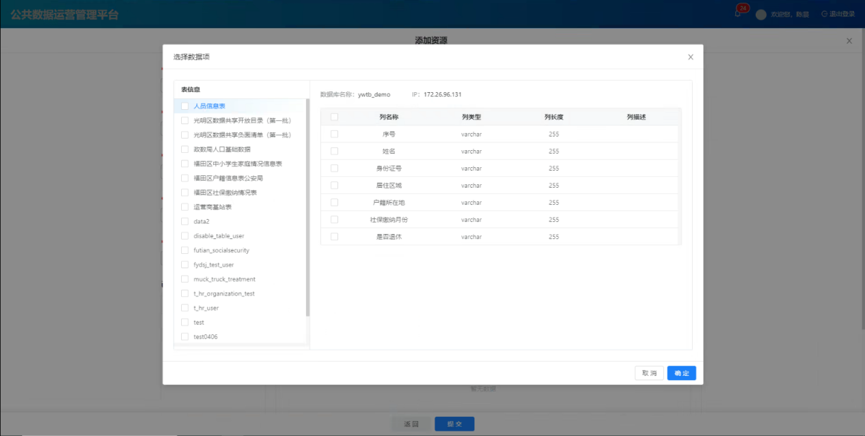

企业进行数据编目
步骤1：使用数据提供方登录系统，进入运营管理平台->资源编目->待编目，选择库表页面，选择需要编目的资源，点击【编目】；
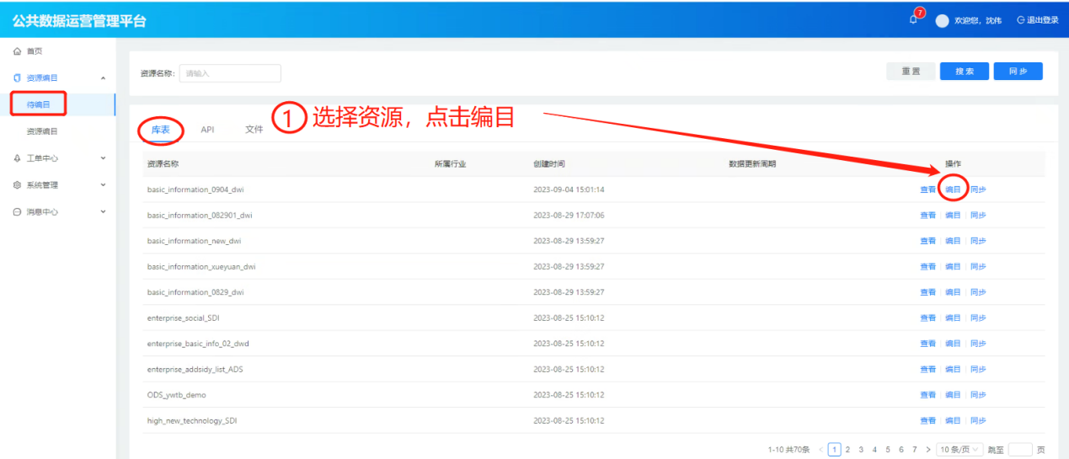
步骤2：选择编目目录，数据提供方只能对企业数据目录进行编目；
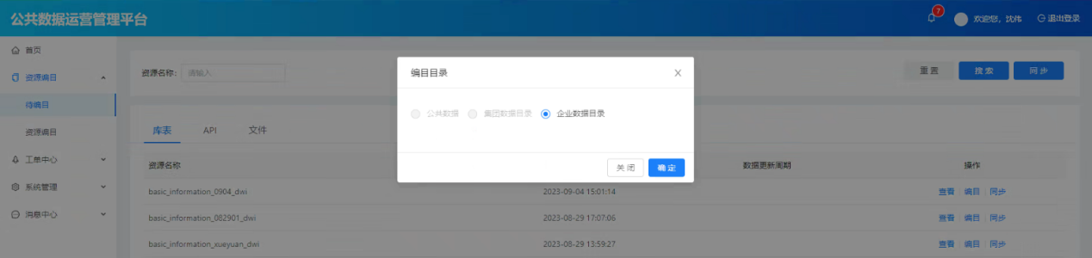
步骤3：填写目录的基本信息，点击【提交审核】，由授权运营方进行审核，或者点击【暂存】按钮，只保存数据，不提交审核；
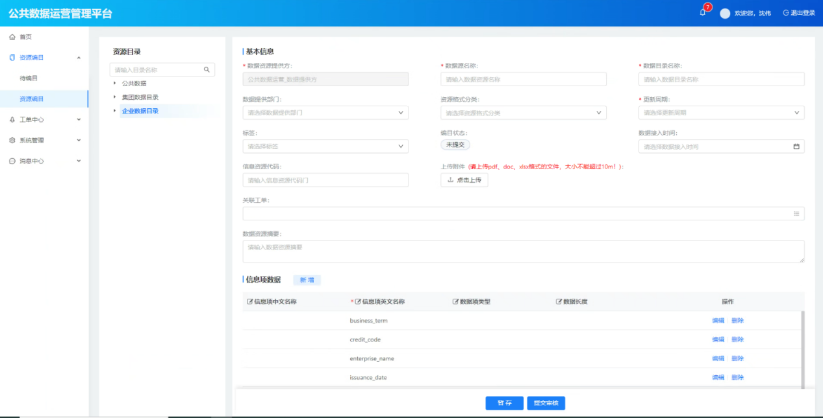

步骤4：使用授权运营方登录系统，进入运营管理平台->工单中心->数据编目工单，选择需要审核的数据，点击【审核】；
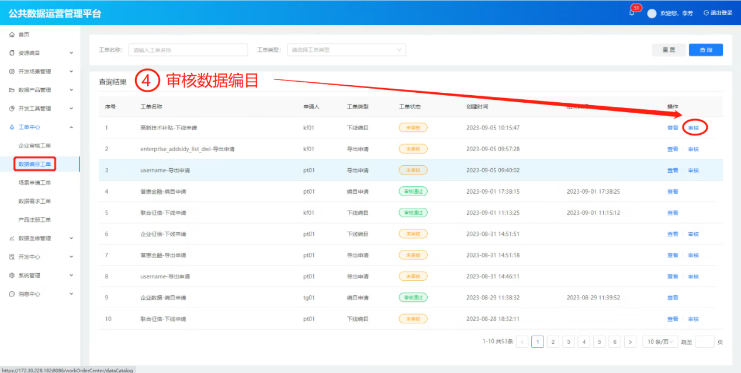

企业开发申请
步骤1：使用开发利用方登录系统，进入运营管理平台->开发场景管理->全部场景，点击【发起】按钮；
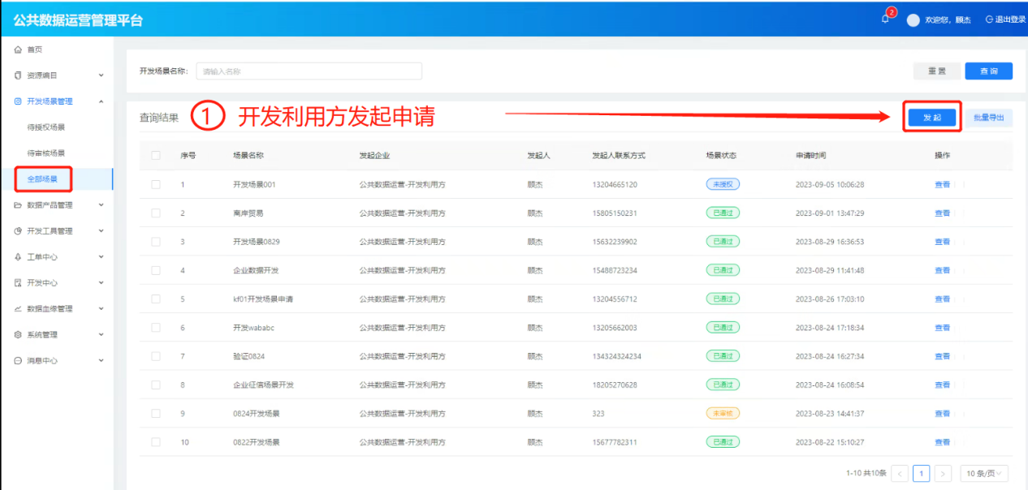
步骤2：填写场景描述信息，点击【下一步】；
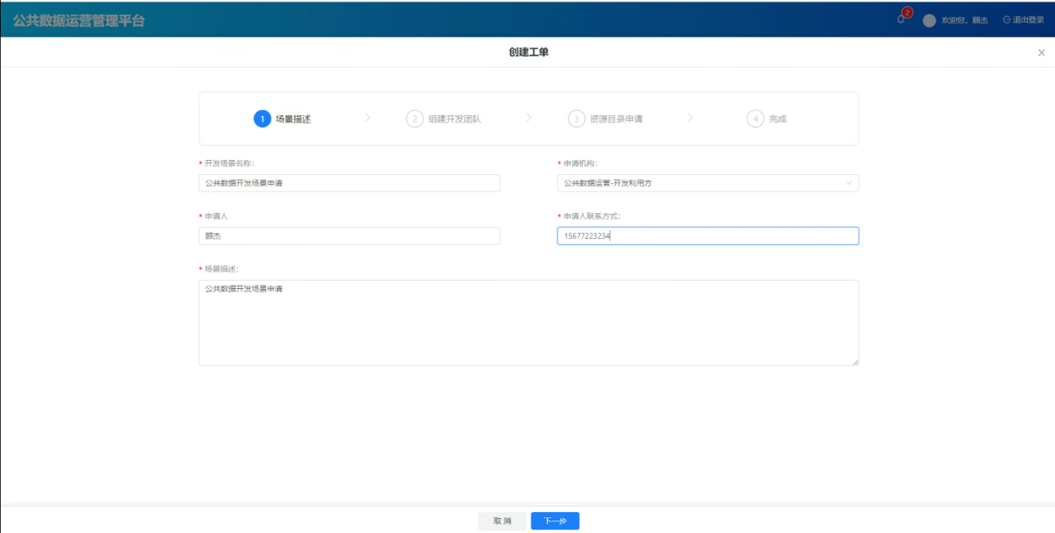
步骤3：点击【选择成员】，选择当前企业的开发人员，点击【下一步】；
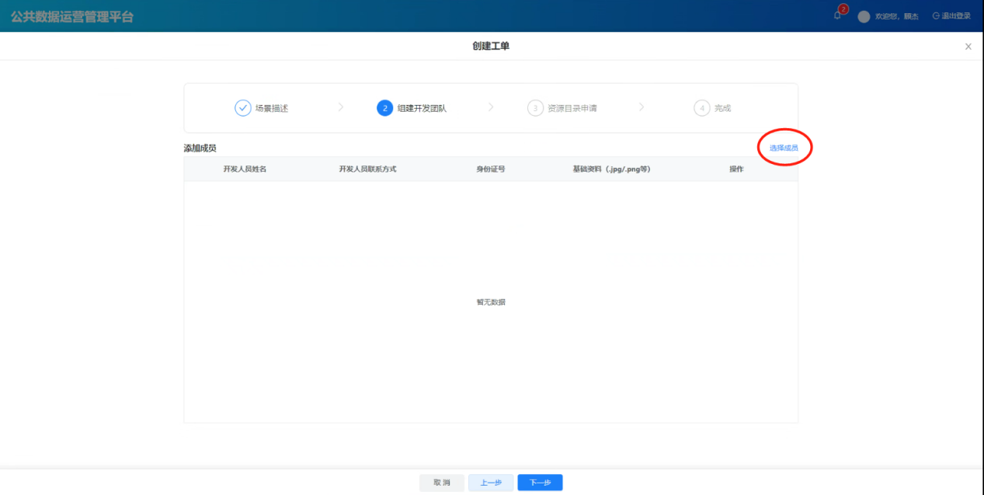
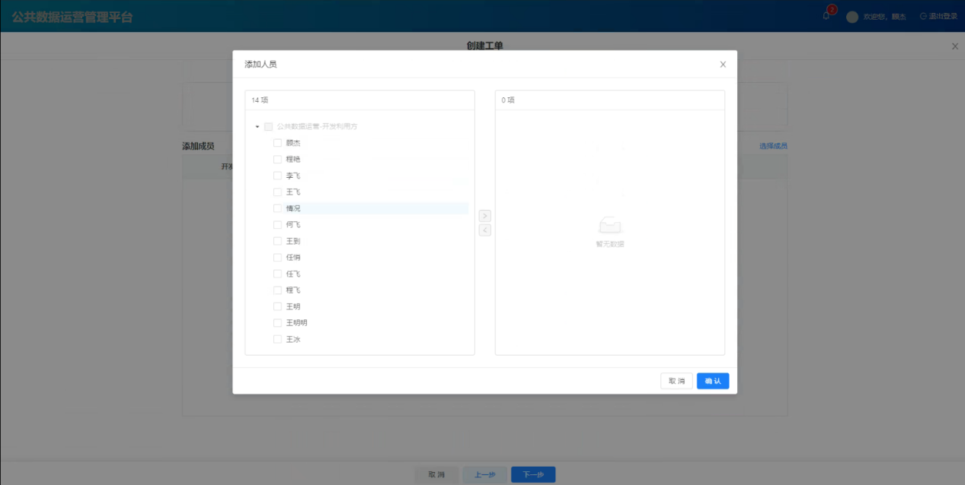

步骤4：选择资源目录，点击【下一步】完成提交，提交后由授权运营方进行授权；
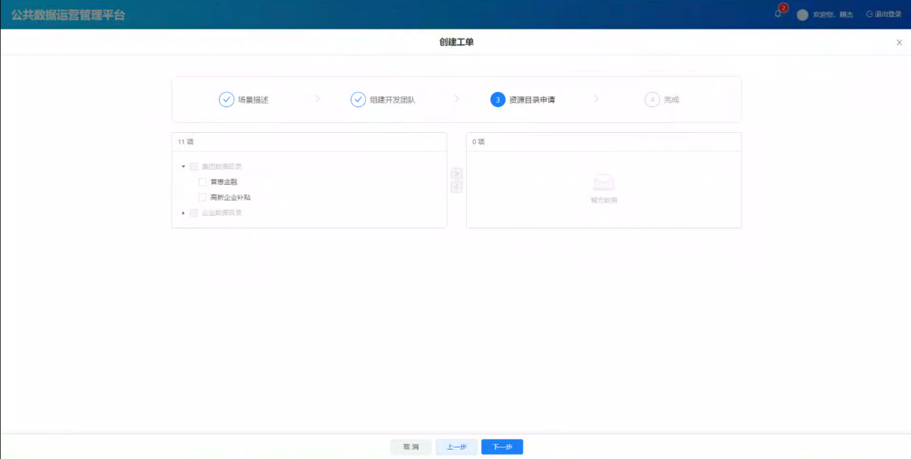
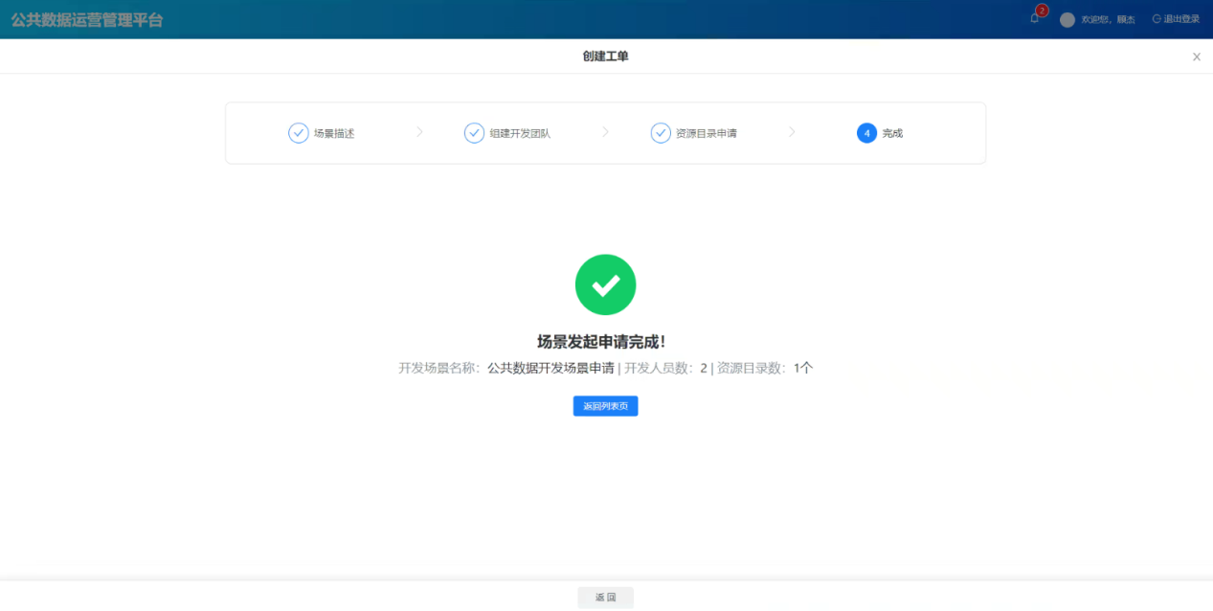
步骤5：使用授权运营方登录系统，进入运营管理平台->开发场景管理->待授权场景，点击【授权】按钮，授权通过后，再由平台运营方进行审核；

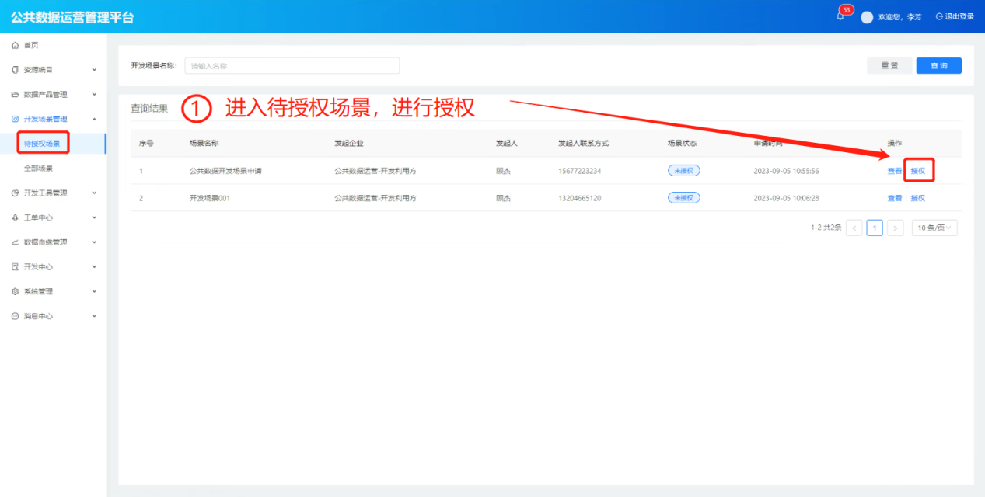
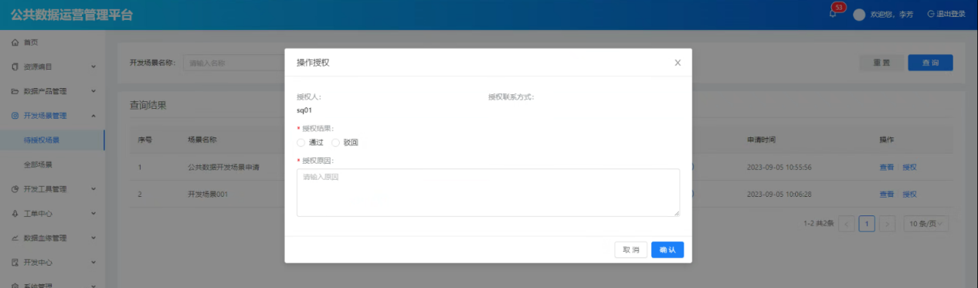
步骤6：使用平台运营方登录系统，进入运营管理平台->开发场景管理->待审核场景，点击【审核】按钮，完成审核；
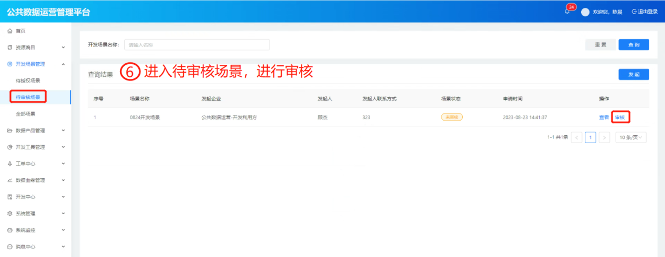

企业进行产品注册
步骤1：使用开发利用方登录系统，进入运营管理平台->工单中心->产品注册工单，点击【产品注册】按钮；
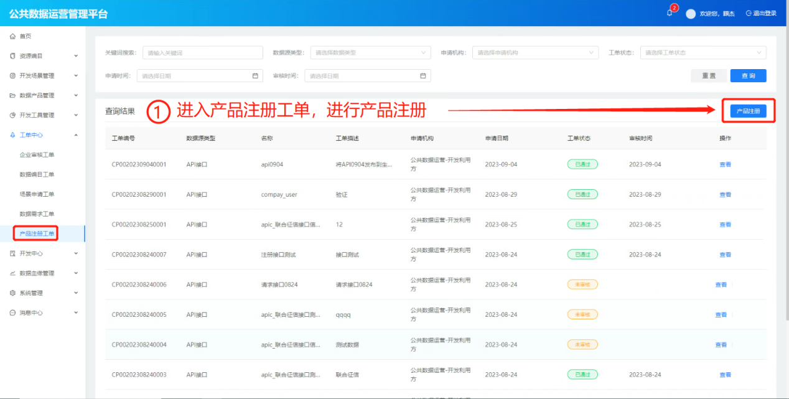
步骤2：选择API接口，点击【确定】按钮；
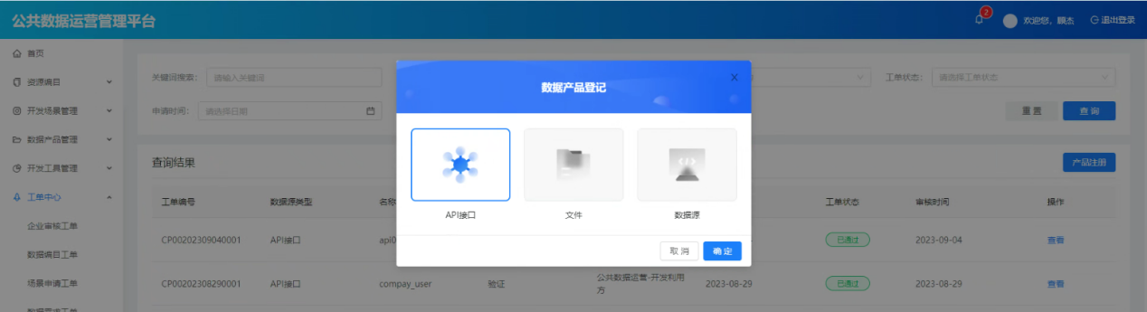
步骤3：填写产品注册信息，开发环境接口从ROMA平台获取，点击【提交】，由授权运营方审核；
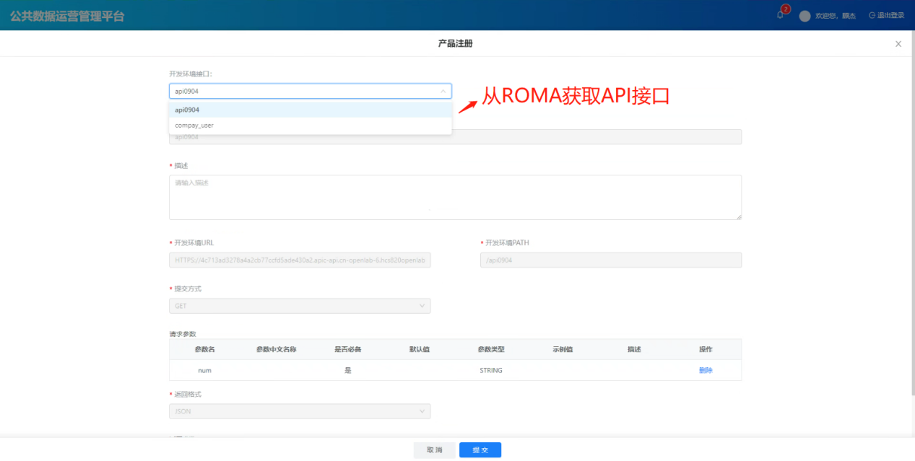
步骤4：使用授权运营方登录系统，进入运营管理平台->工单中心->产品注册工单，点击【审核】按钮；

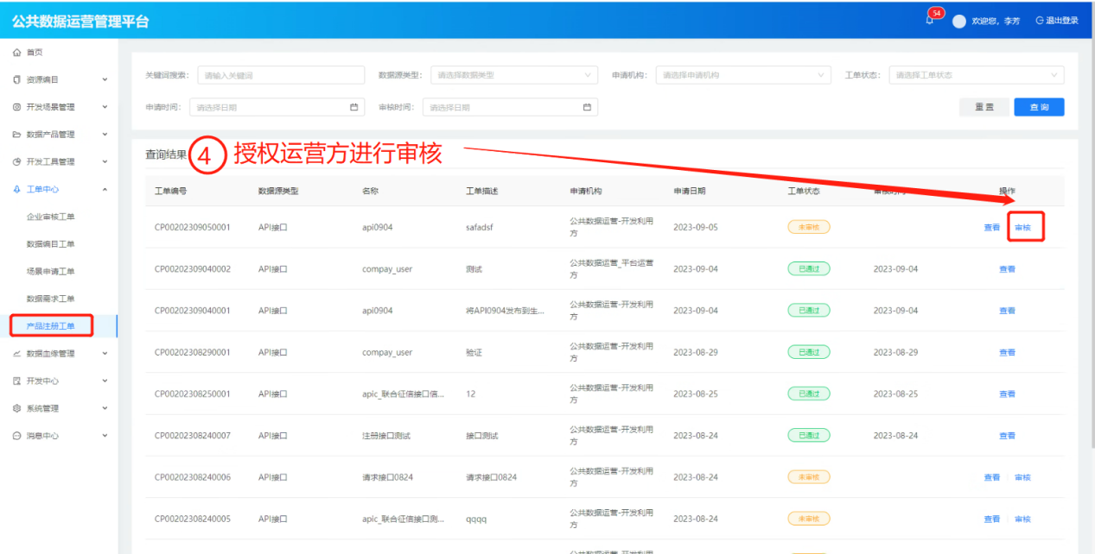

企业进行数据产品编目
步骤1：使用开发利用方登录系统，进入运营管理平台->数据产品管理->数据产品编目，点击【产品编目】按钮；
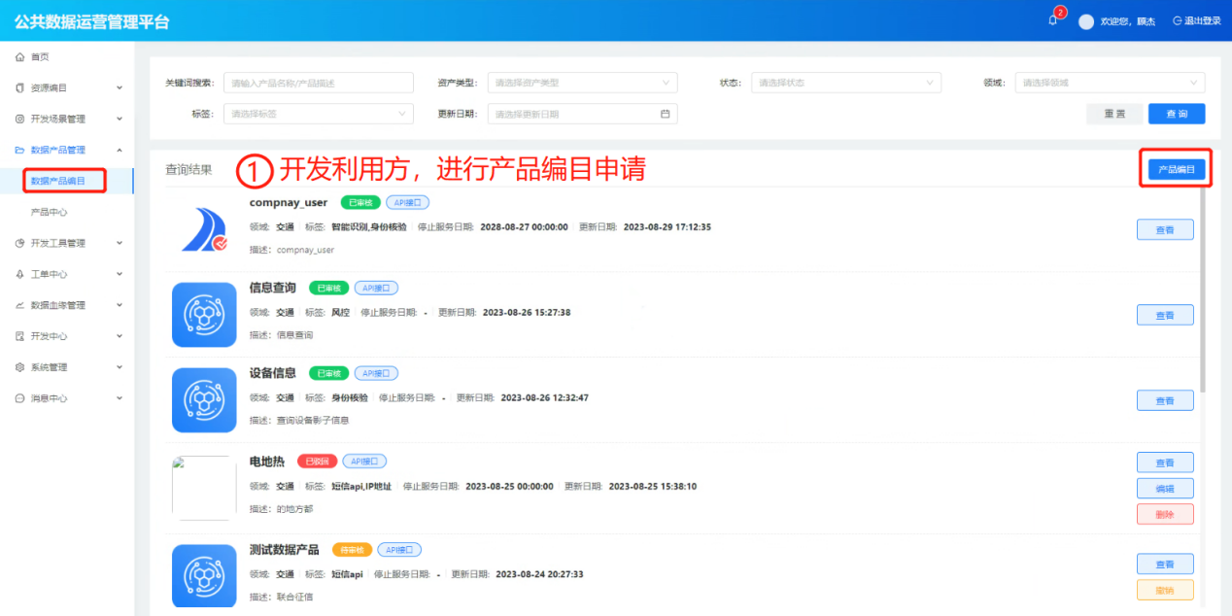
步骤2：填写数据产品编目信息，数据产品下拉选择的数据来源为审核通过的产品注册工单，点击【下一步】；
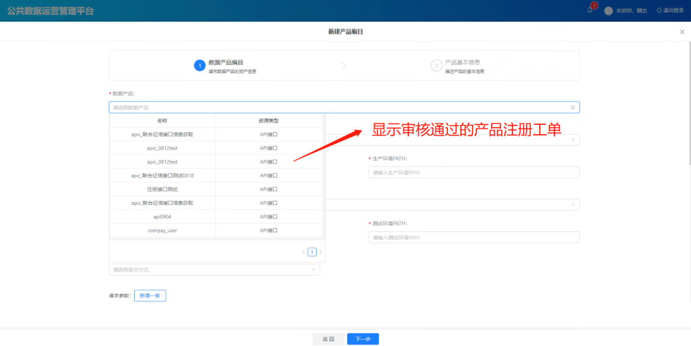
步骤3：填写产品基本信息，点击【保存草稿】->只保存数据，不提交；点击【提交】->先由授权运营方审核，再由平台运营方审核；
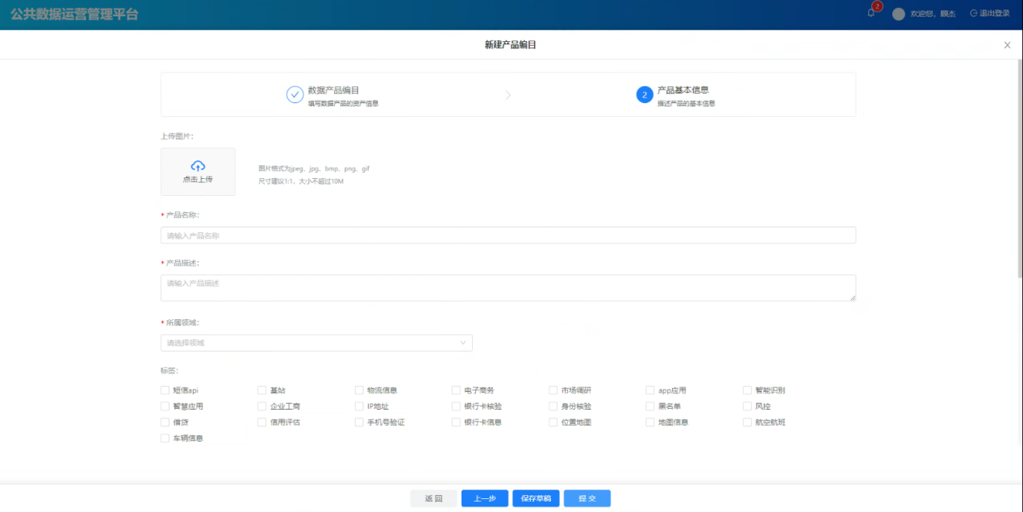

企业上架产品
步骤1：使用开发利用方登录系统，进入运营管理平台->数据产品管理->产品中心，点击【上架】按钮；
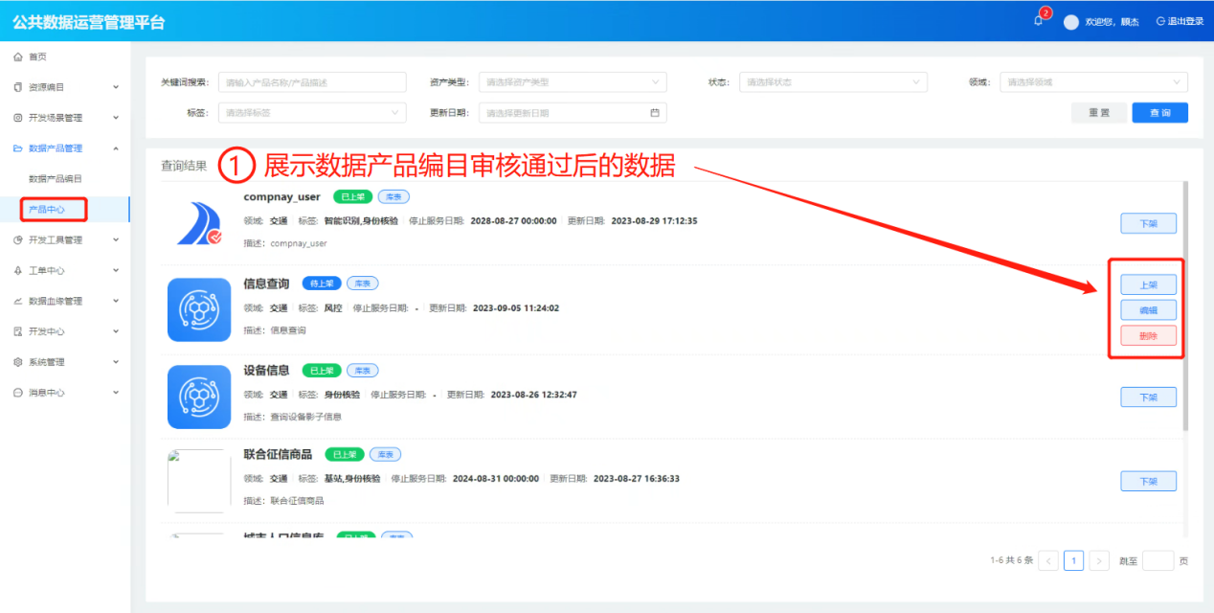
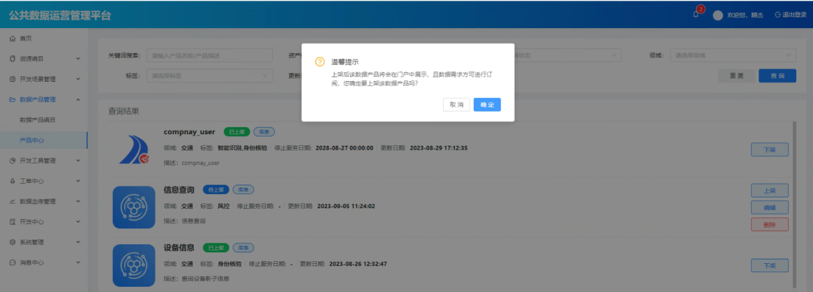
步骤2：上架成功后，即可在首页数据市场中展示；
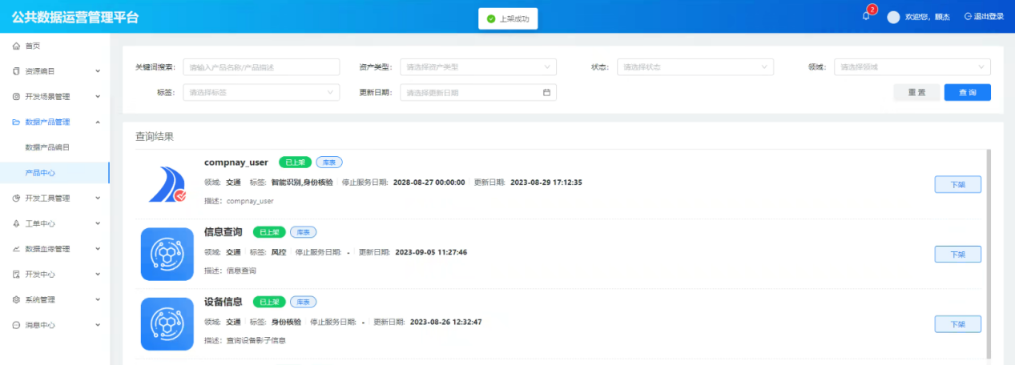
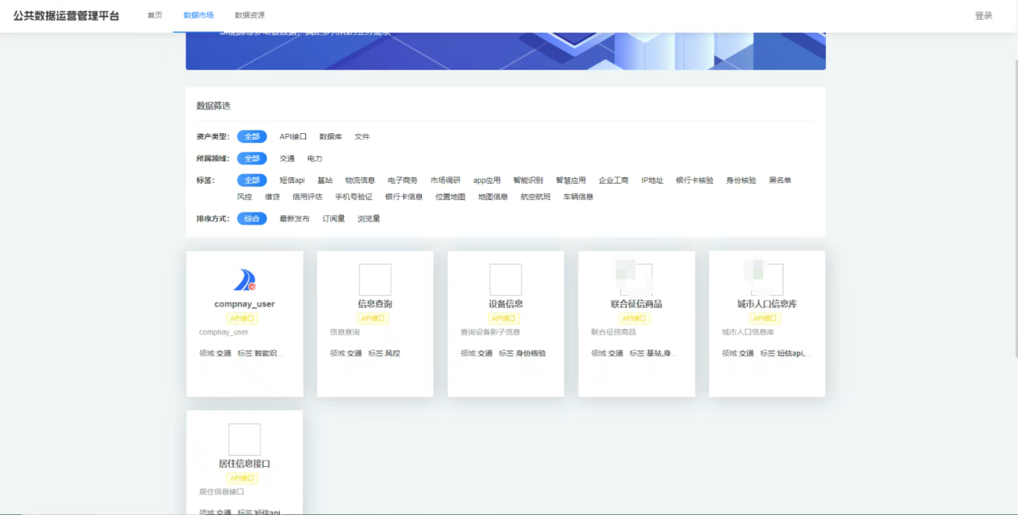

企业订购产品
步骤1：使用数据需求方登录系统，进入首页->数据市场，选择其中一个商品，点击商品名称，进入商品详情页；
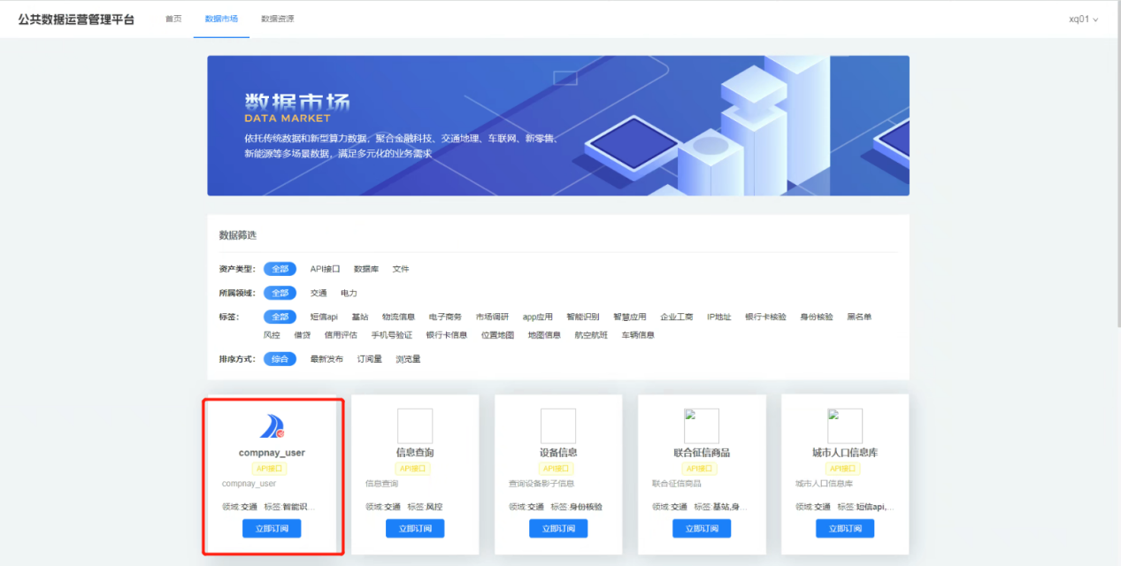
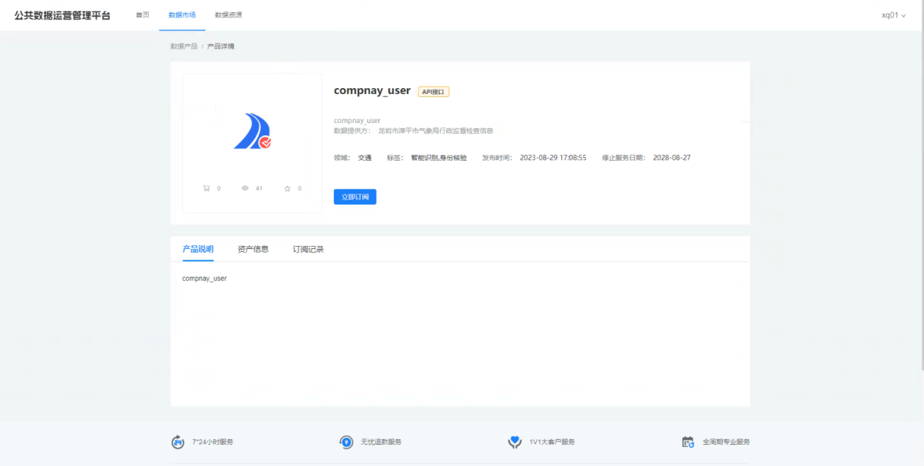
步骤3：点击【立即订阅】，填写订阅信息，点击【确定】，提交后需要授权运营方审核；
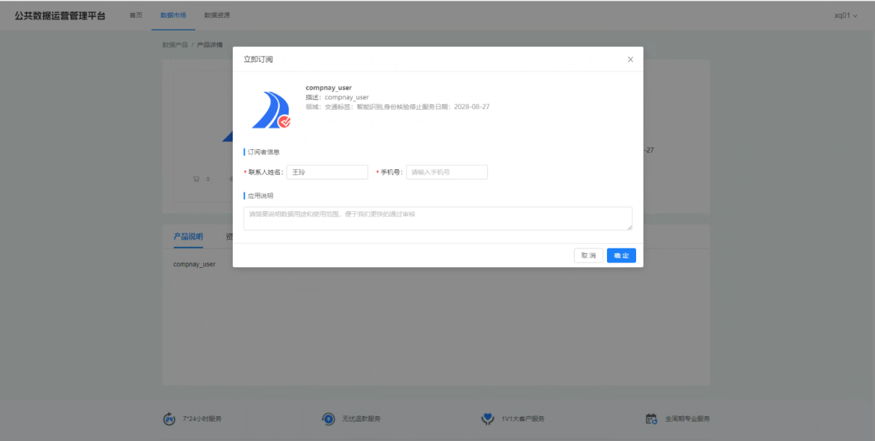
步骤4：使用授权运营方登录系统，进入数据产品管理->产新品订阅，点击【审核】
